**Sprawdź jak wybrać legowisko dla dużego psa**

**W tym artykule dajemy podstawowe rady odnośnie wyboru posłania dla pupila większych rozmiarów.**

**Jak wybrać idealne legowisko dla dużego psa?**

Każdy właściciel psa chce zapewnić swojemu pupilkowi wygodę i bezpieczeństwo, a posłanie jest jednym z najważniejszych elementów, na które należy zwrócić uwagę. W dzisiejszym artykule omówimy, jak wybrać idealne **legowisko dla dużego psa**, by zapewnić mu jak najlepsze warunki do wypoczynku.

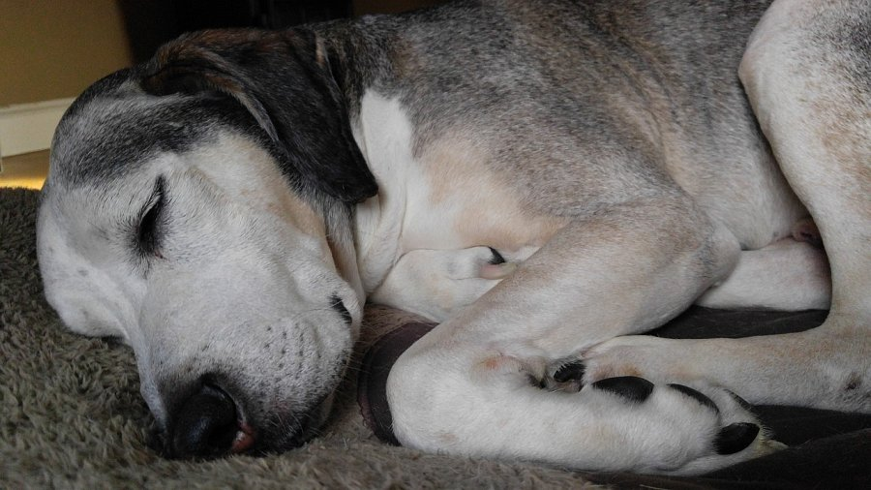

**Dlaczego wybór legowiska jest ważny?**

Wiele osób myśli, że legowisko dla psa to luksusowy dodatek, ale to nieprawda. Tego typu produkt to nie tylko wygodne miejsce do wypoczynku, ale również ważny element zapewniający mu odpowiednią izolację termiczną. Kiedy temperatura w domu spada, [legowisko dla dużego psa](https://www.bowlandbone.pl/legowisko-dla-psa/) zapewnia mu ochronę przed zimnem i wilgocią, co jest szczególnie ważne dla psów starszych lub chorych. Dodatkowo może ono zapobiec powstawaniu odleżyn, które są częste u psów, które leżą na zimnych, twardych podłogach.



**Jakie legowisko dla dużego psa wybrać?**

Kiedy już wiemy, dlaczego łóżko dla psa jest ważne, czas na wybór odpowiedniego modelu. Istnieje wiele różnych rodzajów legowisk dla psów, ale należy pamiętać, żeby wybrać legowisko dopasowane do wielkości psa. Powinno być ono wystarczająco duże, by pies miał miejsce na rozciągnięcie się i wygodne podparcie dla swojej głowy. Jeśli twój pies ma problemy z kośćmi lub stawami, warto wybrać legowisko z dodatkowym podparciem dla tych części ciała.

Innym ważnym czynnikiem jest materiał, z którego jest wykonane posłanie. Najlepsze są te zrobione z trwałych i łatwych w utrzymaniu w czystości materiałów, takich jak ekoskóra lub nylon. Ważne jest również, aby legowisko było łatwe w czyszczeniu, co ułatwi utrzymanie czystości w domu.

*Legowisko dla dużego psa* to ważny element zapewniający mu wygodne miejsce do wypoczynku i ochronę przed zimnem, wilgocią oraz odleżynami. Nie jest to luksusowy dodatek, ale standard, który powinien być zapewniony każdemu czworonożnemu przyjacielowi.